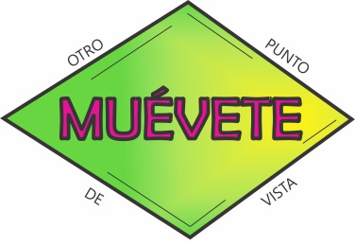



**Daniela Ortiz** Relatora/Comunicadora

Comunidad Colegio Jesús María

2015

**Guadalupe Betancur** Líder

Comunidad Colegio Jesús María

2015

**Melissa Mejía Roldán** Vigía de tiempo/Utilera

Comunidad Colegio Jesús María

2015

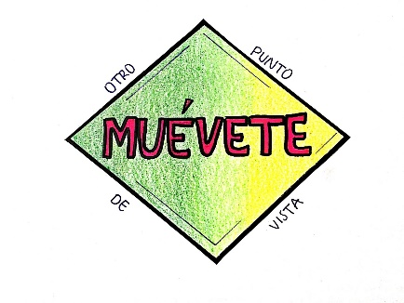

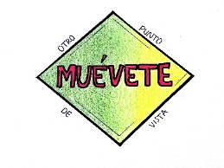

**Maria Guadalupe Betancur** Líder

Tel: 4099800 [guadalupebecotecno@gmail.com](mailto:guadalupebecotecno@gmail.com)

[www.mvte2015.wix.com/livre](http://www.mvte2015.wix.com/livre)

**Melissa Mejía Roldán** Vigía de tiempo/Utilera

Tel: 4099800 [melimejia06@hotmail.com](mailto:melimejia06@hotmail.com)

[www.mvte2015.wix.com/livre](http://www.mvte2015.wix.com/livre)

**Daniela Ortiz Piedrahita** Comunicadora/Relatora

Tel: 4099800 [daniela.ortizp@hotmail.com](mailto:daniela.ortizp@hotmail.com) www.mvte2015.wix.com/livre